W świecie teatru
„ Występy”
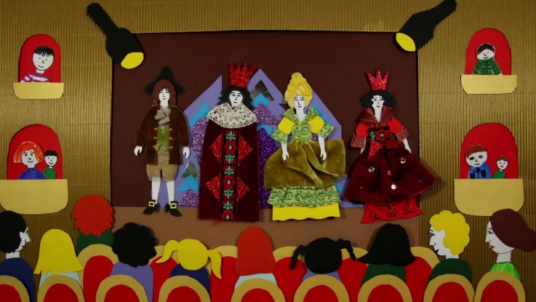
Piątek, 12.03.2021
Aktywność 1
Zapraszamy na przedstawienie teatralne!
Czy wiesz jaki rodzaj lalek został użyty do przedstawienia?

https://www.youtube.com/watch?v=XjXT-44q4eQ

Aktywność 2
Zbuduj z dowolnych klocków zamki dla wymyślonych baśniowych postaci, które będą w nich mieszkać.
Aktywność 3
Zapraszamy do zabawy z rodzicami lub rodzeństwem.
• Ćwiczenia pantomimiczne: naśladowanie wybranych postaci ze znanych baśni za pomocą ruchów, mimiki, gestów.
• Ćwiczenia artykulacyjne: prawidłowe wymawianie wypowiedzeń za Rodzicem. (zwracanie uwagi na prawidłową wymowę i artykulację).
W czasie suszy szosa sucha.
W Szczebrzeszynie chrząszcz brzmi w trzcinie.
Stół z powyłamywanymi nogami.
Król Karol kupił królowej Karolinie korale koloru koralowego.

Aktywność 4
Zachęcamy do zabawy w teatr z rodzicami lub rodzeństwem. Wykorzystajcie zrobioną wcześniej kukiełkę z drewnianej łyżki. Możecie zaprojektować bilety do teatru, wykonać dekoracje i wszystko to na co pozwoli wam wyobraźnia

